PAGINA WEB OSTAMMA. BOTÓN CONTACTO.
Ejemplo de mapa para hacer igual con las oficinas de OSTAMMA.

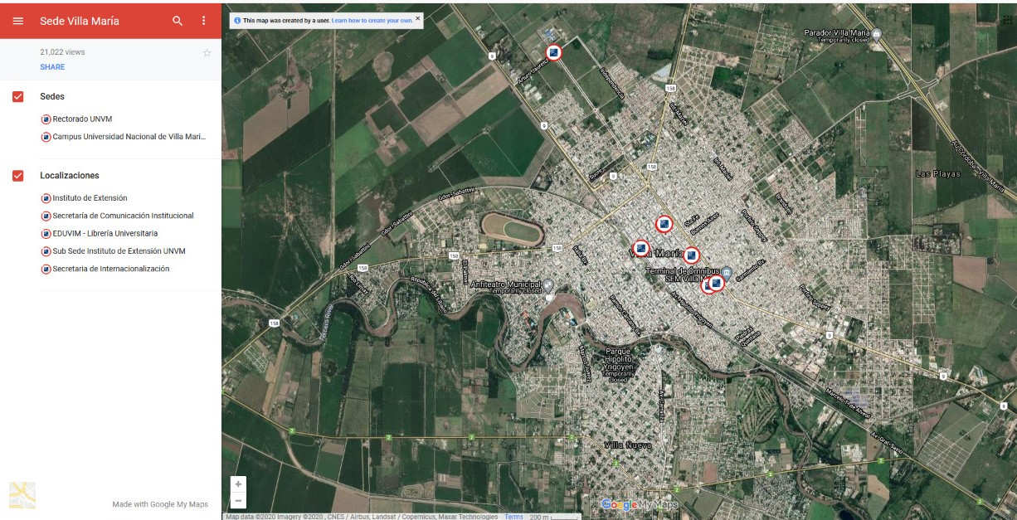

- Alicia
Las Malvinas 846
03533 – 496166
- Bell Ville
Hipólito Yrigoyen 134
03537 – 41419931/32
- Oliva
Av. Olmos 351
03532 - 410571
- Córdoba
Urquiza 241
0351 - 4255006 / 4246297 / 4230096 / 4244289
- General Cabrera
San Martín 550
0358 – 4931603
- General Deheza
Int. Frouté 123
0358 – 4053519
- La Carlota
Hipólito Yrigoyen 83
03584 – 422347
- Las Varillas
Sarmiento esq. Luque
03533 – 423468
- Noetinger
Córdoba 50 Local 1
03472 – 471097
- Oncativo
Belgrano 1080
03572 – 455929
- Pozo del Molle
Sarmiento esq. Bs. As.
0353 -4869698
- Río Cuarto
Alvear 930
0358 - 4780522/4625409
- Río Tercero
Belisario Roldán 530
03571 – 431394
- Rosario
Urquiza 1539
0341 - 4259351 / 4524223 / 4480486 / 4251339
- Tancacha
Rivadavia 980
03571 – 460807
- Villa María
Catamarca 1173
0353 – 4536925 / 4536871 / 4524106

